三年 班 座號： 姓名：
高雄市立陽明國中99學年度第1學期第2次段考三年級地球科學科試題
一、選擇題：每題2分，共100分
1.利用地震波探測地球內部的構造，得知內部為分層構造，概分為三層，下列圖示局部剖面圖何者標示正確？
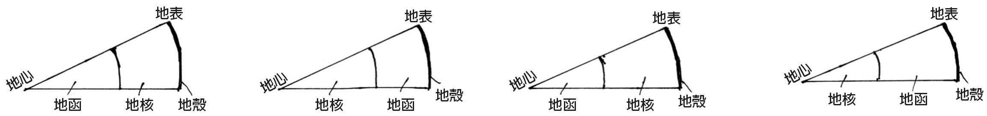
(A) (B) (C) (D)

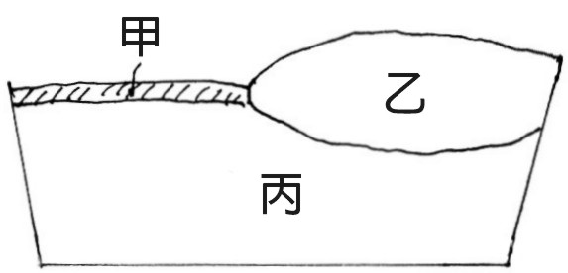
2.右圖為岩石圈的垂直剖面示意圖，圖中甲為海洋地殼，主要由玄武岩組成；乙為大陸地殼，主要由花岡岩組成；丙為地函一部份，主要由橄欖岩組成，依據地球初期熱熔岩漿分化來推斷，甲、乙、丙的平均密度由大到小依序排列為何？ (A)甲乙丙 (B)乙甲丙 (C)丙甲乙 (D)丙乙甲。
3.地震波通過不同分層時，其波速和行進方向會有何種變化？ (A)波速不變，行進方向改變 (B)波速改變，行進方向不變 (C)波速和行進方向都不變 (D)波速和行進方向都改變。
4.岩石圈與地殼、板塊的關係，下列敘述何者正確？ (A)岩石圈就是地殼 (B)岩石圈分裂成板塊
(C)岩石圈由地殼和板塊構成 (D)岩石圈分為地殼和板塊。
5.科學家推測軟流圈內的組成為何？ (A)全部是堅硬的岩石 (B)全部是熾熱熔融的岩漿 (C)大部分是堅硬的岩石，少部分是熔融的岩漿 (D)少部分是堅硬的岩石，大部分是熔融的岩漿。
6.探測地球內部最直接的方法是鑽井探測，但受限於何種狀況，目前世界上最深的鑽井尚不到20公里？ (A)地球內部的溫度和壓力非常高 (B)地球表面覆蓋著廣大面積的海水 (C)地球的半徑很大 (D)地球不停地自轉並繞日公轉。
7.下列何者可以作為支持大陸漂移的證據？ (A)聖母峰岩層中含有海洋生物化石 (B)太魯閣峽谷有強烈的褶皺和變質的岩層 (C)南美洲和非洲的地層有相同的陸生生物化石 (D)地球內部有軟流圈存在。
8.推動大陸漂移和海底擴張的力量來自下列何者？ (A)空氣的對流 (B)海水的對流 (C)地殼內的熱對流 (D)地函內的熱對流。
9.張裂性板塊交界的地質活動不包括下列何者？ (A)花岡岩質岩漿噴發 (B)岩層的斷裂、移位 (C)地震活動頻繁 (D)輕徵的褶皺。
10.關於中洋脊，下列敘述何者正確？ (A)為連綿三大洋底中央的火山山脈 (B)為錯動性板塊邊界最顯著的地形 (C)位處海底，不會露出海面形成島嶼 (D)為火山、地震很活躍的地帶。
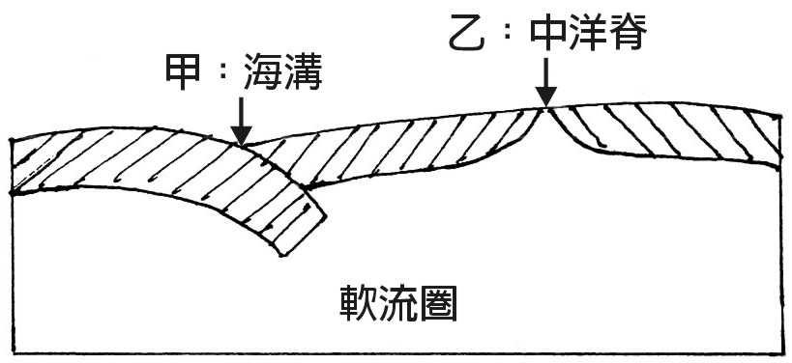
11.海底擴張學說被提出是因發現地表上有何種地形的存在；板塊運動學說被提出，是因發現地球內部有何種分層的存在？ (A)前者洋底盆地；後者岩石圈 (B)前者大陸棚，後者軟流圈 (C)前者中洋脊，後者軟流圈 (D)前者大陸坡，後者岩石圈。
12.海溝形成於板塊相互碰撞的隱沒帶；中洋脊形成於板塊相互分離的張裂帶，如右圖所示，海溝與中洋脊之間，軟流圈內熱對流的情形，下列何者正確？
(A) (B) (C) (D)
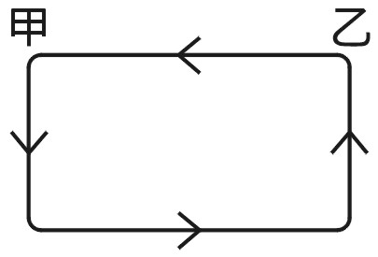
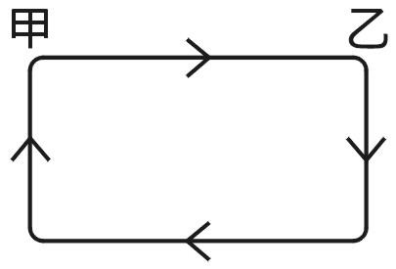
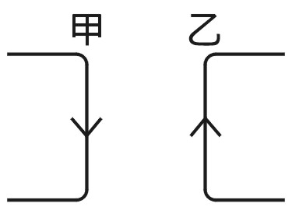
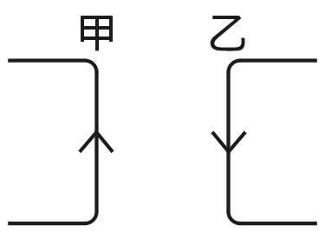

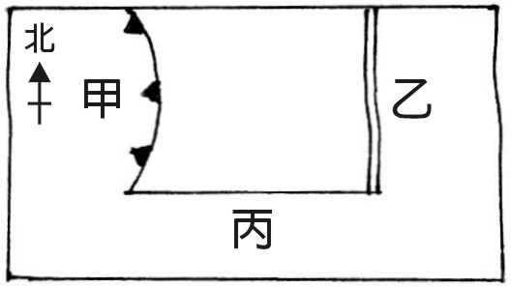
13.右圖是不同性質板塊交界類型，甲為聚合性交界、乙為張裂性交界、丙為錯動性交界，其中呈東西向交界兩側的板塊作何種方向的錯動移位？ (A)北側向東、南側向西 (B)北側向西、南側向東 (C)北側向北、南側向南 (D)北側向南、南側向北。
14.具有海洋地殼的板塊隱沒到具有大陸地殼的板塊之下，最可能在交界處海底形成何種地形以及可能有何種岩質的岩漿噴出？ (A)中洋脊，玄武岩質 (B)海溝，安山岩質 (C)中洋脊、安山岩質 (D)海溝、玄武岩質。
15.火山與地震兩者之間的關聯性，下列何者正確？ (A)火山是引發地震的主因 (B)地震是引發火山的原因 (C)兩者之間並無任何關聯 (D)兩者同為板塊運動所造成。
16.義大利 維蘇威火山噴發時的岩漿相較於澎湖火山噴發時的岩漿，其特性為何？ (A)黏性較大，較難流動 (B)黏性較小，較易流動 (C)黏性較大，較易流動 (D)黏性較小，較難流動。
※背面有試題※
三地球科學1
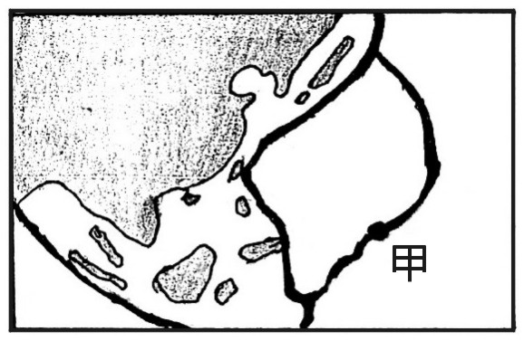
17.如右圖所示，粗黑實線為板塊分界，已知臺灣所處兩個板塊交界，為歐亞板塊與菲律賓海板塊，則圖中甲處馬里亞納海溝所在，正好位於哪兩個板塊之交界？
(A)歐亞板塊與菲律賓海板塊 (B)菲律賓海板塊與太平洋板塊 (C)菲律賓海板塊與印澳板塊 (D)太平洋板塊與印澳板塊。
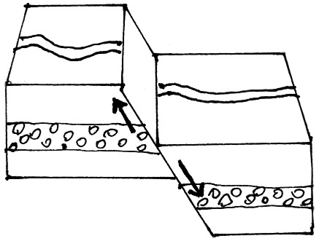
18.岩層受力作用後相對移位的情形如右圖示，圖中箭號表岩層相對運動的方向，下列相關的敘述何者正確？ (A)地質作用力為相互拉張的力量 (B)若上盤為朝上游側，則斷層處可能形成瀑布 (C)若上盤為朝下游側，則斷層處朝下游的河道會乾枯
(D)發生斷層的同時會引發火山爆發。
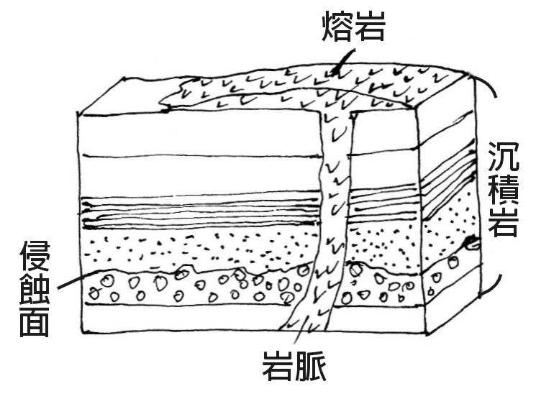
19.右圖岩層記錄地質事件如下表，其發生先後順序排列為何？
甲：沉積物堆積、壓密、膠結，形成沉積岩。
乙：岩漿上升且貫穿沉積岩，凝固形成岩脈。
丙：侵蝕面上再堆積沉積物，形成更厚的沉積岩。
丁：沉積岩受侵蝕作用，表面形成侵蝕面。
(A)甲丁丙乙 (B)乙丁丙甲 (C)甲乙丁丙 (D)丁丙乙甲。
20.下列哪一組化石群為新生代的標準化石？ (A)三葉蟲、恐龍 (B)恐龍、菊石 (C)菊石、鳥類
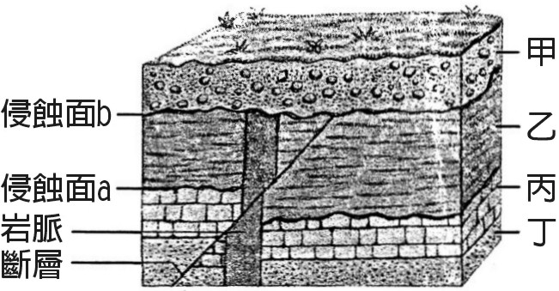
(D)鳥類、哺乳類。
21.右圖岩層剖面記錄地質事件，請依「疊積原理」、「截切原理」等研判，下列何者正確？ (A)丙岩層沉積早於丁岩層沉積 (B)岩脈入侵早於形成侵蝕面a
(C)乙岩層沈積後才發生岩脈入侵 (D)甲岩層沉積後才形成侵蝕面b。
22.承21.題，比較下列四個事件，何者最晚發生？ (A)岩脈入侵 (B)侵蝕面b形成 (C)侵蝕面a形成 (D)斷層錯動。
23.對含有相同化石的地層，下列哪一說法未必正確？ (A)地層屬於相同的岩石種類 (B)地層屬於同一地質的時代 (C)地層形成於相同的沉積環境 (D)地層由相同的礦物組成。
24.大漢溪的河階地形是因為何種作用，使河流向下切割河床，因此使兩旁的舊河床高於新河床而成為階地？ (A)陸升海升 (B)陸升海降 (C)陸降海升 (D)陸降海降。
25.臺灣花東縱谷為兩板塊在地理上的交界，下列哪一地點與其它三者所處的板塊不同？ (A)馬祖 (B)蘭嶼 (C)澎湖 (D)金門。
26.下列哪一地層剖面記錄地質事件的先後順序如下：岩層甲沉積→侵蝕作用造成侵蝕面丁→岩層戊沉積→岩脈丙侵入→斷層乙發生？
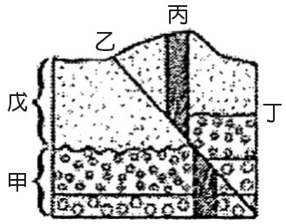
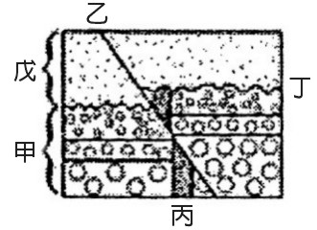
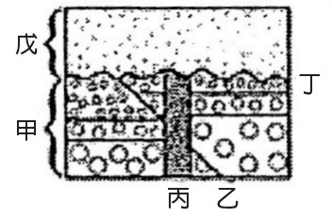
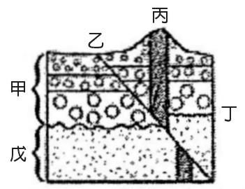
(A) (B) (C) (D)

27.若在喜馬拉雅山山頂的岩層中找到1.5億年前的菊石化石，則下列推論何者最合理？ (A)喜馬拉雅山形成於1.5億年前 (B) 1.5億年前的菊石可生存在高山上 (C) 1.5億年前的菊石被岩漿掩埋變成化石
(D)地殼變動將1.5億年前的菊石化石抬升至高山。
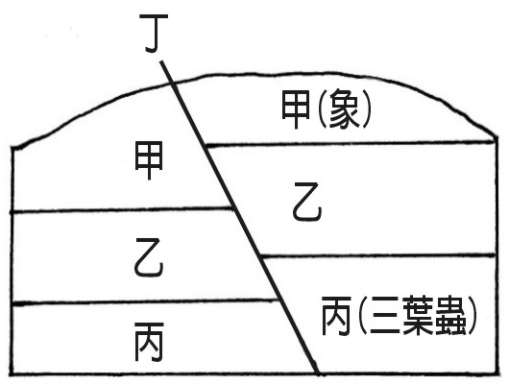
28.右圖為某地的沉積岩層縱剖面，其中岩層甲含象化石，岩層乙不含化石，岩層丙含有三葉蟲化石，而丁為斷層，根據化石判斷，下列何者為最合理的推論？
(A)由於岩層甲在最上層且含有象化石，所以斷層丁發生在古生代 (B)由於岩層乙不含化石，所以斷層丁發生時間在三葉蟲出現之前 (C)由於斷層丁切過的岩層中最年輕的是新生代，所以斷層丁發生在新生代 (D)由於岩層丙在最下層且含有三葉蟲化石，所以斷層丁發生在古生代。
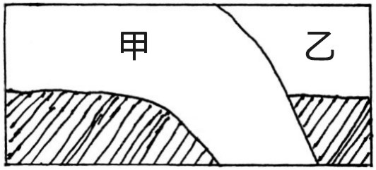
29.右圖是板塊交界垂直剖面示意圖，圖中甲板塊與乙板塊交界附近的地質現象可能有下列哪兩項？ㄅ：甲板塊隆起增厚，形成褶皺山脈；ㄆ：乙板塊隆起增厚，形成褶皺山脈；ㄇ：兩板塊在地表上以裂谷為分界；ㄈ：兩板塊在海底以海溝為界。 (A)ㄅ、ㄇ (B)ㄅ、ㄈ (C)ㄆ、ㄇ (D)ㄆ、ㄈ。
30.下列哪一位科學家提出大陸漂移學說，被我們尊稱為地球科學之父？ (A)海斯 (B)法拉第 (C)韋格納 (D)哥白尼。
31.太魯閣峽各地形的形成與下列哪一項因素無關？ (A)陸地快速抬升 (B)河流強烈的向下侵蝕
(C)主要由大理岩組成 (D)岩層被斷層切過。
※請接第二張※
三地球科學2
32.草山月世界是惡地地形，下列相關敘述何者錯誤？ (A)此處原本是海底的沉積物 (B)由於板塊張裂而抬升為陸地 (C)由鬆軟的泥岩組成 (D)此處多為不毛之地。
33.「野柳的地層以砂岩為主，其中常見含有海膽和貝類化石。」由以上描述，野柳未記錄下列哪一個地質事件？ (A)沉積物沉積 (B)沉積物壓密、膠結 (C)地殼抬升或海平面下降 (D)岩漿侵入沉積岩層中。
34.有關臺灣地質構造的敘述，下列何者正確？ (A)臺灣多條東西向的斷層帶 (B)大屯火山群位在歐亞板塊 (C) 921大地震是由旗山斷層所造成 (D)海岸山脈為地理上兩個板塊的分界。
35.在板塊的相互擠撞之下，呂宋火山島弧上哪一島嶼在未來會最先併入臺灣島？ (A)綠島 (B)蘭嶼
(C)龜山島 (D)小琉球。
36.下列何者是臺灣島形成的主要原因？ (A)火山不斷噴發，冷卻凝固後形成 (B)海流帶來大量的沉積物，慢慢累積形成 (C)一板塊推擠另一板塊，造成岩層隆起 (D)中國大陸沿海受海流侵蝕，部分陸地被分隔。
37.在板塊與板塊間相互擠壓、推升，使地表隆起，依臺灣的形成歷史來看，約需歷時多久才能撓曲岩層，形成高大山脈？ (A)幾千萬年 (B)幾百萬年 (C)幾十萬年 (D)幾萬年。
38.墾丁國家公園內的珊瑚礁石灰岩受到地下水溶解與沉澱作用，形成許多石灰岩洞和鐘乳石，造成此種特殊地形與下列何種地質作用無關？ (A)板塊的聚合 (B)水的風化作用 (C)流水的侵蝕作用 (D)岩脈的入侵。
39.提出板塊構造運動學說，無法完全地解釋下列哪一種現象？ (A)海洋與大陸的分布 (B)火山的分布 (C)地震帶的分布 (D)山脈的分布。
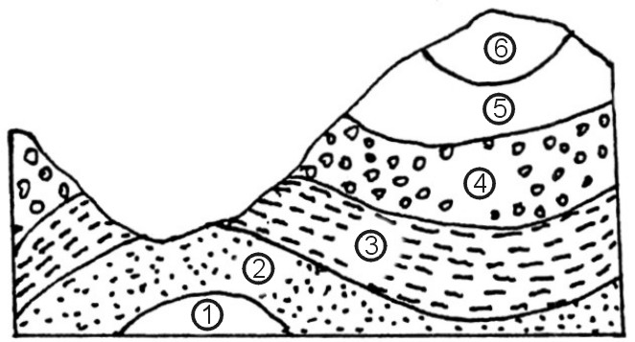
※右圖岩層重直剖面示意圖，圖中凹下處為河谷，凸起處為山頭，若岩層未發生倒置現象，試依此回答40.、41.題：
40.河谷中的沉積物較不可能含有哪一岩層中的岩石？ (A) 層 (B) 層 (C) 層 (D) 層。
41.呈彎曲、層狀構造的岩層，其組成較不可能為下列何者？ (A)砂岩 (B)頁岩
(C)大理岩 (D)礫岩。
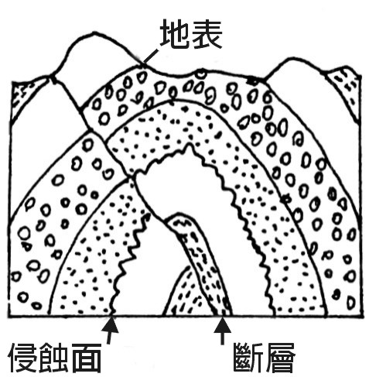
※右圖某地裸露的岩壁上記錄了下列地質事件：（甲）岩層受力產生褶皺；（乙）岩層受力，形成斷層；（丙）地表遭受風化、侵蝕作用；（丁）岩層間形成侵蝕面。試依此回答42.～45.題：
42.岩層記錄地質事件的發生先後依序為何？ (A)甲乙丙丁 (B)丁乙甲丙 (C)乙甲丁丙 (D)丁甲乙丙。
43.圖中岩層記錄褶皺、斷層等地質構造，顯示此處較可能出現在何種板塊交界附近？
(A)張裂性 (B)聚合性 (C)錯動性 (D)以上皆有可能。
44.承43.題，圖中為何種地質構造？ (A)背斜、正斷層 (B)向斜、正斷層 (C)背斜、逆斷層 (D)向斜、逆斷層。
45.形成褶皺構造和斷層構造之條件有何不同？ (A)受力的大小 (B)岩石的塑性 (C)岩石的種類
(D)二氧化矽的含量。
※下圖是全球板塊分布示意圖，試依圖回答46.～50.題。
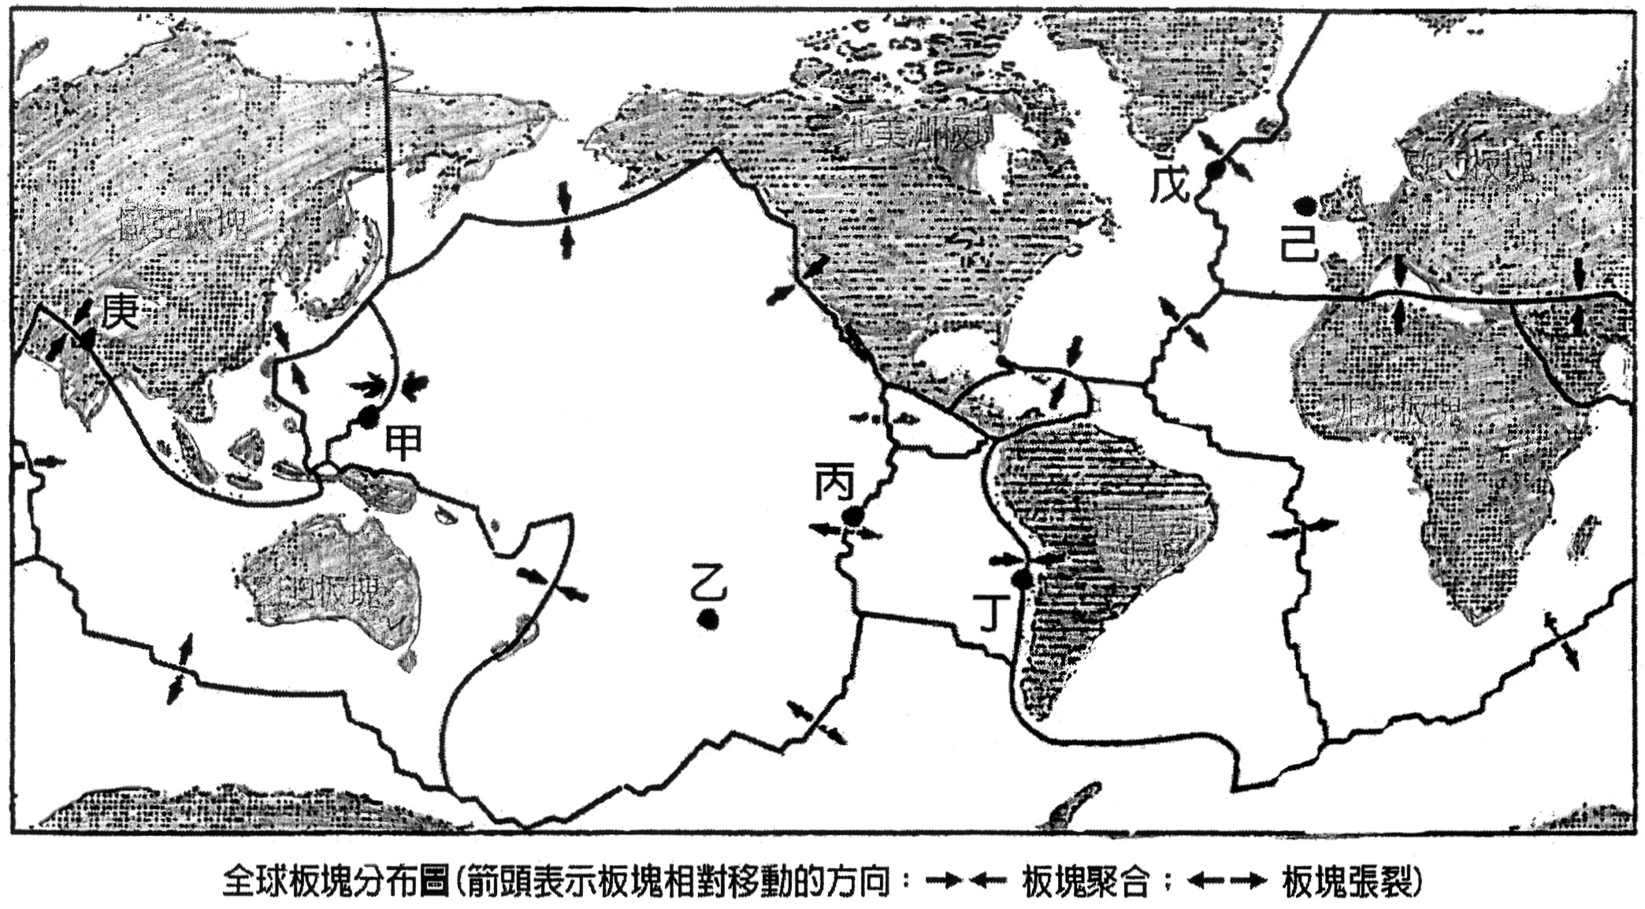

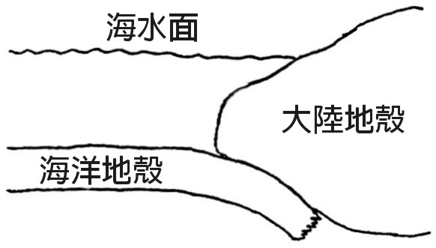
46.圖中何處的板塊構造和台灣最為接近？ (A)丁 (B)丙 (C)乙 (D)庚。
47.圖中何處可以發現最年輕的海洋地殼？ (A)甲 (B)乙 (C)丙 (D)丁。
48.圖中何處的板塊運動與熱對流上升有關？ (A)甲 (B)戊 (C)丁 (D)庚。
49.右圖的板塊構造系統可以表示圖中的哪一個地點？ (A)庚 (B)甲 (C)丙 (D)丁。
50.根據板塊分布示意圖，可以做出下列哪一項推論？ (A)丙處會因不斷擠壓而形成巨大的山脈 (B)乙處發生地震的機率小於丙處 (C)戊處形成火山岩和丁處應該相同 (D)甲處會有新的海洋地殼生成。
※第二張※
三地球科學3
※第二張※
三地球科學3

